PREIZKUŠANJE LASTNOSTI UMETNIH SNOVI

Vzorec  Dejavnost | PLASTENKA | STIROPOR | STARO STIKALO ALI OKRASEK IZ POLIESTRSKE SMOLE
Ugotovi vrsto plasta:
- duroplast D
- termoplast T
Poišči ime plasta
(pomagaj si z učbenikom)
Ugotovi vidne lastnosti (barva, gladek, prozoren…)
Preizkusi trdnost
(trd, zelo trd, mehak)
Primerjaj gostoto z vodo (ali plava ali potone
v vodi)
Temperaturna obstojnost plasta
(postane tekoč, ostane trd, mehak, elastičen?)
Preizkus z gorenjem
(sajast dim, svetel plamen, med gorenjem kaplja, samougasljiv, …)

OPOZORILO!
PREIZKUS Z GORENJEM

S tem postopkom nazanesljiveje ugotovimo, s kakšno umetno maso imamo opraviti. Preizkus dobro poznajo tudi šivilje, saj dokaj zanesljivo lahko ugotovijo sestavo tkanine, če majhen košček približajo plamenu.
- Preizkusi gorljivost umetnih mas.
- Vzorci za zažiganje morajo biti majhni, čisti in suhi. Prijemaš jih s pinceto.
- Vžig vzorca opazuješ tako, da ga najprej samo oplaziš s plamenom, nato ga izpostaviš plamenu, dokler se ne vname ali nisi povsem prepričan, da je snov negorljiva.
- Pri gorenju opazuješ barvo plamena, dim in ostanke.
- Rezultate vpiši v preglednico.
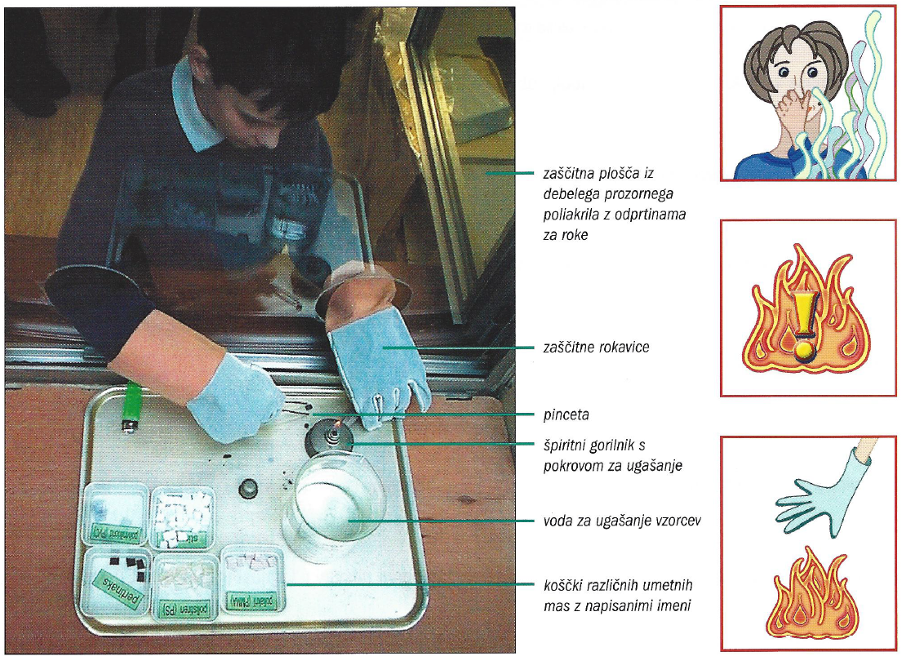

Zaščitna oprema: rokavice, očala, predpasnik.

